La turbulencia del mercado y el carry trade se desmantelan en agosto de 2024
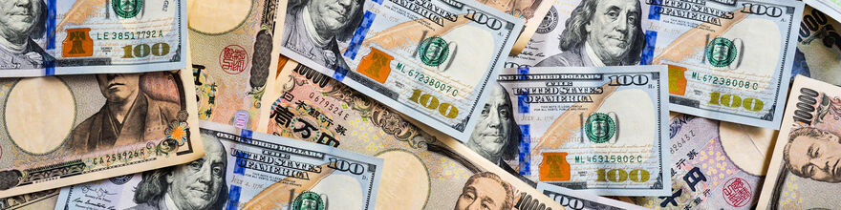
Boletín del BIS | No. 90 | 27 de agosto de 2024
de Matteo Aquilina , Marco Jacopo Lombardi , Andreas Schrimpf y Vladyslav Sushko
Texto completo en formato PDF (1,398kb) | 8 páginas
Conclusiones clave
- La volatilidad en los mercados financieros resurgió a principios de agosto, cuando la liquidación de operaciones apalancadas en los mercados de acciones y divisas amplificó la reacción inicial a una publicación macroeconómica negativa en los Estados Unidos. Luego, los mercados se estabilizaron rápidamente y la volatilidad retrocedió.
- Las operaciones de carry trade en divisas se vieron duramente afectadas por las presiones de desapalancamiento. Su tamaño total es difícil de medir. Varias estimaciones basadas en la actividad dentro y fuera del balance arrojan un valor medio aproximado de ¥40 billones (250.000 millones de dólares) antes del evento, que, en todo caso, está sesgado a la baja debido a lagunas en los datos.
- El evento fue otro ejemplo de volatilidad exacerbada por el desapalancamiento procíclico y los aumentos de márgenes. Si bien esta vez se evitó una disfunción total del mercado, las características estructurales del sistema que sustentan tales episodios merecen que las autoridades sigan prestando atención.
Acerca de los autores


Las turbulencias del mercado y el carry trade se relajan en agosto de 2024
Conclusiones clave
• La volatilidad de los mercados financieros resurgió a principios de agosto, ya que la reversión de las operaciones apalancadas en los mercados de acciones y divisas amplificó la reacción inicial a una publicación macroeconómica negativa en Estados Unidos. Luego, los mercados se estabilizaron rápidamente y la volatilidad disminuyó.
• Las operaciones de carry trade de divisas se vieron muy afectadas por las presiones de desapalancamiento. Su tamaño total es difícil de medir. Varias estimaciones basadas en la actividad tanto dentro como fuera del balance arrojan un valor medio aproximado de 40 billones de yenes (250.000 millones de dólares) antes del evento, que, en todo caso, está sesgado a la baja debido a las lagunas de datos.
• El evento fue un ejemplo más de volatilidad, exacerbada por el desapalancamiento procíclico y los aumentos de márgenes. Aunque esta vez se evitó una disfunción absoluta del mercado, las características estructurales del sistema que subyacen a estos episodios merecen una atención continua por parte de los responsables de la formulación de políticas.

En los primeros días de agosto de 2024, los mercados financieros se vieron sacudidos por un episodio de importante volatilidad. El pico de la tensión se produjo el 5 de agosto, cuando el índice japonés TOPIX perdió un 12% en un solo día, y el VIX registró brevemente niveles no vistos desde el Covid-19. El aumento de la volatilidad parece haberse visto amplificado por las presiones de desapalancamiento y los aumentos de los márgenes. Las estrategias que dependen de un amplio apalancamiento y se basan en una volatilidad contenida, especialmente en los mercados de acciones, divisas y opciones, se vieron obligadas a deshacerse. Entre ellas, las operaciones de carry trade de divisas, especialmente las financiadas en yenes, fueron las más afectadas.1
En este boletín se analizan los factores desencadenantes de la turbulencia, se examinan los mecanismos de amplificación y se explora la posibilidad de que se produzcan nuevos brotes.
Los desencadenantes de las turbulencias y los movimientos del mercado
Si bien los movimientos más intensos del mercado ocurrieron a principios de agosto, los signos de fragilidad habían aparecido semanas antes. Desde la primera quincena de julio, la tendencia de depreciación del yen se había revertido, en medio de rumores de intervenciones del Banco de Japón, alterando los incentivos para muchos especuladores apalancados. Además, el 24 de julio se produjo una breve venta masiva de acciones con algunos signos de reversión del carry trade. En esa fecha, las valoraciones de las acciones de IA/tecnología, que habían mostrado un fuerte impulso de precios en los meses anteriores, habían caído alrededor de 1 billón de dólares. En los mercados de divisas, el yen (la moneda predominante de financiación del carry trade) se apreció bruscamente.
Las turbulencias de principios de agosto siguieron a raíz de noticias aparentemente menores. Tras lo que se percibió como una subida de tipos agresiva por parte del Banco de Japón y un enfoque más cauteloso de los recortes de tipos por parte de la Reserva Federal, los inversores se unieron en torno a la publicación de datos del mercado laboral estadounidense algo decepcionante el 2 de agosto. Los inversores parecieron reevaluar la probabilidad de una posible recesión, y algunos percibieron que la postura política prevaleciente era demasiado restrictiva. De hecho, la noticia difícilmente podría tomarse como una señal inequívoca de un deterioro de las perspectivas, y mucho menos de una recesión inminente. Sin embargo, los mercados se habían vuelto hipersensibles a cualquier señal de cambio en el impulso del crecimiento y en las perspectivas de política monetaria asociadas. Por lo tanto, la noticia actuó como catalizador para una corrección del mercado de valores, con el S&P 500 perdiendo un 1,8%.
Tras el fin de semana, los mercados japoneses se vieron muy afectados por la reversión de las posiciones apalancadas y las operaciones de carry trade (véase más abajo) y se convirtieron en el foco de las turbulencias. El lunes 5 de agosto, el TOPIX perdió un 12% (Gráfico 1.A) y el índice de volatilidad Nikkei se disparó a un nivel que normalmente solo se observa durante las crisis (Gráfico 2.A). Las pérdidas y la volatilidad se extienden a otros mercados a lo largo del día. El Eurostoxx cayó un 1,7%; el S&P 500 perdió otro 3.0%; el índice MSCI Asia Pacific registró su peor caída en un año; mientras tanto, en las operaciones fuera de horario, el VIX se disparó a niveles por encima de 60. El sector tecnológico sufrió mayores pérdidas, pero las empresas más pequeñas y los valores más cíclicos tampoco se salvaron. En Japón, las acciones de bancos y compañías de seguros se vieron especialmente afectadas.
A partir de entonces, los mercados se estabilizaron casi con la misma rapidez. Al cierre del final de la semana, el viernes 9 de agosto, el S&P 500 había recuperado todas las pérdidas sufridas desde el lunes, mientras que el TOPIX había recuperado la mayoría de ellas, y el VIX retrocedió a niveles mucho más bajos, aunque todavía relativamente elevados.
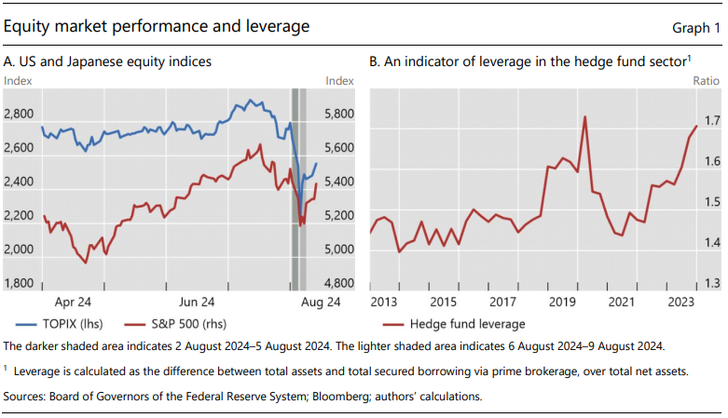

Los amplificadores: desmantelamiento de las posiciones apalancadas en acciones y carry trades de divisas
Esta reacción descomunal del mercado a una sola publicación de datos insinúa un papel clave de los factores amplificadores, sobre todo las presiones de desapalancamiento en medio de mercados débiles (como es habitual en agosto). La vehemencia de la medida refleja en parte la prolongada fase previa de asunción de riesgos en medio de una volatilidad inusualmente baja. Este entorno ha sido especialmente propicio para la acumulación de posiciones apalancadas, como las operaciones de carry trade de divisas y las estrategias relacionadas que se benefician de una baja volatilidad. En línea con esto, el apalancamiento agregado del mercado en el sector de los fondos de cobertura de EE. UU. había seguido una trayectoria ascendente en el período previo al evento (gráfico 1.B).
El repunte del VIX se asoció a presiones inmediatas de desapalancamiento. Tras el aumento inicial de la volatilidad, los participantes en el mercado se enfrentaron a una mayor presión para cubrir sus posiciones apalancadas a través de ventas directas para satisfacer las llamadas de margen o las compras de opciones y futuros del VIX, lo que amplificó aún más el aumento del VIX y la magnitud del shock de volatilidad. El repunte resultante en el VIX superó con creces lo que debería haberse esperado en función de la relación histórica entre el VIX y los rendimientos del S&P 500 (gráfico 2.B).
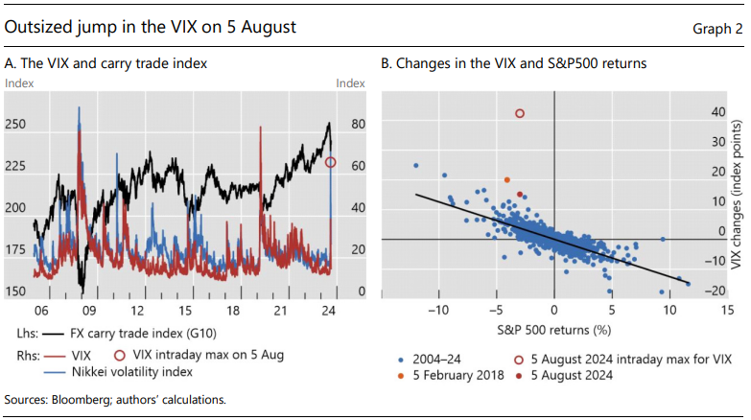
Las grandes posiciones de carry trade en divisas fueron las más sensibles al aumento de la volatilidad y se vieron obligadas en gran medida a deshacerse. Dado que las estrategias de carry tienden a generar rendimientos pequeños pero consistentes en momentos de calma del mercado, pero generan rápidamente fuertes pérdidas a medida que estallan las turbulencias, a menudo se las presenta como "recogiendo monedas de cinco centavos frente a una apisonadora". Un patrón bien establecido es que los picos de volatilidad van de la mano con las presiones de desapalancamiento y la reversión de las operaciones de carry trade de divisas (Menkhoff et al (2012)). También hay pruebas de que la volatilidad de la renta variable estadounidense se ha entrelazado estrechamente con los rendimientos de las divisas. Esta exposición común se debe al hecho de que muchas estrategias de opciones sobre acciones implican apuestas implícitas sobre la contención de la volatilidad, similar a las operaciones de carry trade de divisas. De hecho, la dinámica del mercado del 5 de agosto encaja con los patrones históricos.
Las posiciones apalancadas de carry trade habían crecido rápidamente antes del evento, pero su tamaño exacto es difícil de estimar. Las posiciones cortas netas en futuros de yenes por parte de los "operadores especulativos" proporcionan una indicación de alta frecuencia, aunque muy parcial. Estos habían alcanzado máximos históricos de alrededor de 2 billones de yenes (o alrededor de 14 mil millones de dólares) y se deshicieron durante el evento (Gráfico 3.A). Dicho esto, los futuros de divisas son solo la punta del iceberg. Los derivados de divisas extrabursátiles (OTC) están detrás de posiciones de carry trade mucho más grandes. Un cálculo aproximado de un límite superior en el tamaño de la actividad especulativa de los fondos de cobertura con contratos a plazo de divisas arroja una estimación de alrededor de 160.000 millones de dólares.
Además, hay otras formas de implementar operaciones de carry trade y apuestas de divisas similares utilizando derivados fuera de balance. Por ejemplo, una posición abierta en forwards se puede renovar utilizando swaps de divisas. Además, los participantes en el mercado también utilizan opciones sobre divisas (tanto cotizadas en bolsa como OTC), especialmente cuando apuestan por divisas de mercados emergentes. Además de las posiciones fuera de balance (derivados), se pueden implementar operaciones de carry trade y estrategias de inversión más amplias financiadas en yenes utilizando instrumentos en balance. Las estimaciones de la magnitud de estas actividades pueden obtenerse de diversas formas de préstamos en yenes de los bancos por parte de entidades situadas fuera del Japón. Por ejemplo, los fondos canalizados por las filiales de bancos extranjeros en Japón de vuelta a sus oficinas centrales a menudo proporcionan una señal reveladora de los flujos interbancarios de yenes para financiar las operaciones de carry trade (Hattori y Shin (2009)). Estos casi se han duplicado desde 2021 (gráfico 3.B, línea gris), hasta casi 14 billones de yenes (o más de 90.000 millones de dólares). Los indicadores de liquidez global del BPI muestran además que los préstamos denominados en yenes a entidades no bancarias residentes fuera de Japón aumentaron notablemente después de la COVID-19, hasta alcanzar unos 40 billones de yenes (250.000 millones de dólares) en marzo de 2024 (línea azul). Yendo más allá de los préstamos para incluir los instrumentos de deuda emitidos a los bancos por entidades no bancarias en centros extraterritoriales, como las Islas Caimán (siguiendo a Galati et al (2007)), las estadísticas bancarias del BPI muestran que los créditos bancarios transfronterizos en yenes sobre este segmento habían superado los 80 billones de yenes (aproximadamente 500.000 millones de dólares) antes del evento (líneas rojas). Esta cifra cubre los créditos bancarios de diversos tipos, sobre todo los vehículos con fines especiales que emiten pagarés garantizados denominados en yenes para financiar diversas inversiones, como en el mercado de obligaciones de préstamos garantizados de EE. UU. Por lo tanto, se debe tener cuidado al interpretar varias estimaciones. Aun así, son en general coherentes con el reciente aumento de los incentivos para participar en operaciones de acarreo, medido por la relación llevadero-riesgo, que alcanzó su punto máximo en el primer trimestre de 2024, antes de que comenzara el endurecimiento de la política monetaria en Japón (gráfico 4.A).
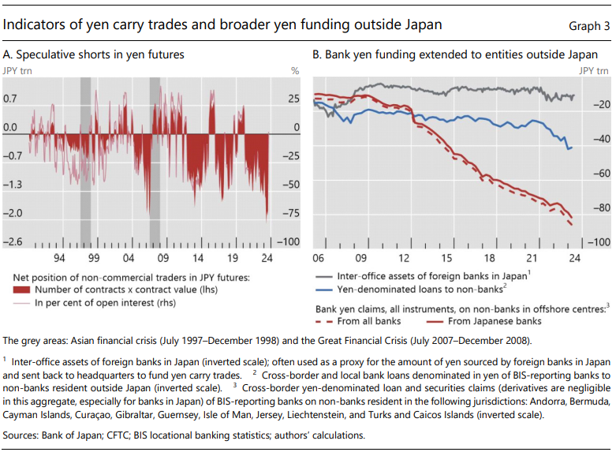
Es probable que la reversión de las posiciones de los traders minoristas a través de plataformas de corretaje de margen también haya influido. En conjunto, los operadores minoristas japoneses con margen habían vendido en su mayoría posiciones cortas con el yen después de la pandemia, mientras que sus volúmenes de negociación se dispararon (gráfico 4.B). Los comentarios del mercado también señalan que un conjunto más amplio de posiciones del segmento minorista se vio obligado a deshacerse. La fuerte reacción negativa de los criptoactivos durante el episodio, con Bitcoin y Ethereum registrando pérdidas de hasta el 20%, también sugiere que los traders minoristas se enfrentaron a llamadas de margen y pueden haberse visto obligados a cerrar posiciones incluso en activos aparentemente no relacionados.
El impacto de la reversión repercutió en muchas monedas, reflejando el uso de múltiples fuentes de financiación e inversiones por parte de los carry traders. El 5 de agosto, el yen fue el que más se apreció, seguido del franco suizo (otra moneda de financiación popular) (gráfico 5.A). Curiosamente, el reciente episodio también involucró monedas que no son típicas en la financiación del carry trade, sobre todo el renminbi offshore (CNH), que también se apreció notablemente. El ringgit malayo ganó aún más, ya que probablemente se negoció como un indicador de las apuestas en renminbi, pero también es bastante ilíquido y volátil. Entre las monedas de inversión de alto rendimiento, el peso mexicano fue el más afectado, seguido por el real brasileño y el rand sudafricano (gráfico 5.B).
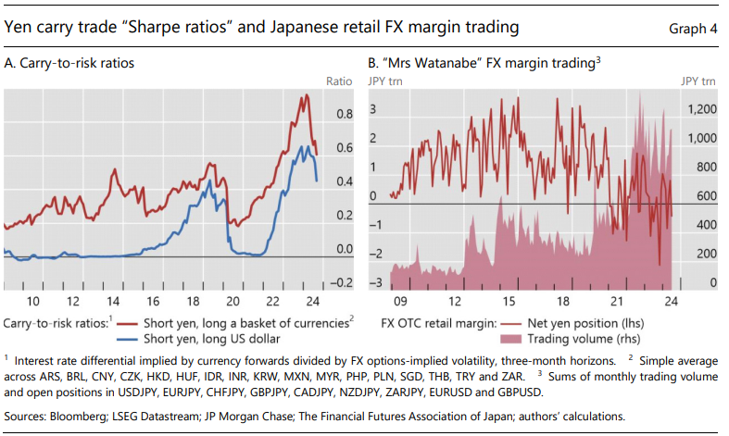
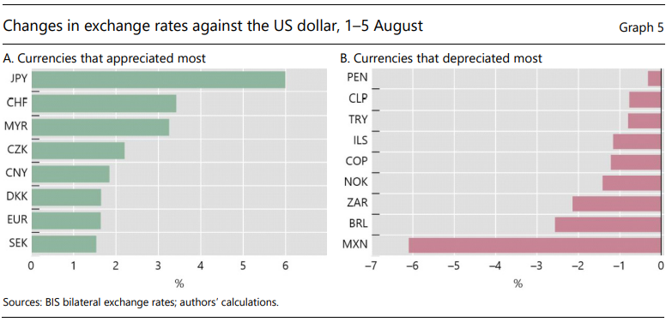
En general, hubo muchas señales de contagio a medida que los inversores liquidaron otros activos para cubrir las llamadas de margen. Los informes sugieren que el repunte de la volatilidad desencadenó llamadas de margen en varios mercados y contrapartes centrales (ECC), lo que dio lugar a un desapalancamiento procíclico similar a otros eventos recientes de tensión en los mercados, como la crisis de la COVID-19, pero menos pronunciado (Schrimpf et al (2020)). La Corporación de Compensación de Valores de Japón aumentó los márgenes iniciales de las posiciones largas en índices bursátiles entre un 60 y un 80 por ciento, mientras que los márgenes de las posiciones cortas en futuros de bonos del gobierno japonés aumentaron un 43 por ciento; como era de esperar, las llamadas de margen parecían ser particularmente grandes para las entidades con grandes posiciones en divisas (Clancy (2024)). Las posiciones apalancadas más allá de las operaciones de carry trade, en particular algunas estrategias de impulso populares entre ciertos fondos de cobertura (los llamados "futuros administrados"), también pueden haber constituido un amplificador adicional. Si bien inicialmente se pusieron en corto con el yen durante su fase de depreciación, muchos jugadores de impulso probablemente se pusieron en largo tras el cambio de tendencia a principios de julio, lo que amplificó aún más los movimientos.
Las vulnerabilidades subyacentes persisten
En general, los mercados mostraron una resistencia sustancial frente a una volatilidad considerable. La velocidad de su recuperación fue notable. A pesar de las múltiples señales de que el carry trade de divisas se está desvirtuando, las magnitudes de las variaciones de los tipos de cambio no fueron desproporcionadas en comparación con los conocidos desplomes de carry del pasado, y los indicadores de volatilidad de las divisas no aumentaron tanto como los de las acciones. La negociación también siguió siendo ordenada en otras clases de activos, y las condiciones de liquidez, aunque se han deteriorado, siguen permitiendo una negociación ininterrumpida. Las ECC y sus miembros fueron capaces de gestionar grandes cambios en los márgenes, y las autoridades públicas no necesitaron intervenir para restablecer la calma.
Dicho esto, los factores detrás del aumento de la volatilidad y los grandes movimientos del mercado no han cambiado significativamente. La asunción de riesgos en los mercados financieros sigue siendo elevada. Solo una parte de varias operaciones basadas en la baja volatilidad y la financiación barata en yenes parece haberse deshecho. Algunas operaciones más amplias financiadas en yenes, que podrían involucrar activos más ilíquidos, podrían deshacerse con mayor lentitud. Además, ya había indicios de que algunas posiciones apalancadas se estaban reconstruyendo rápidamente.
En términos más generales, una serie de factores detrás de las recientes turbulencias reflejan características estructurales de nuestro sistema financiero, en particular el mayor peso de la financiación basada en el mercado (Aramonte et al (2021)). De especial preocupación son los que permiten la acumulación de grandes posiciones en períodos de calma y requieren su rápida reversión cuando aumenta la volatilidad. La dependencia del apalancamiento para muchas de estas posiciones implica que los inversores tendrán que responder con más fuerza a los shocks adversos para evitar pérdidas significativas. Si este comportamiento tiene lugar en un entorno de mercado nervioso e ilíquido, la volatilidad podría exacerbarse aún más y se podría desencadenar un bucle de retroalimentación negativa. Además, los cambios repentinos (y grandes) en los márgenes de las posiciones de derivados y valores que no están directamente vinculados a operaciones que dependen de una baja volatilidad podrían añadir más presión a los mercados, las infraestructuras y los intermediarios.

Referencias
Aramonte, S, A Schrimpf y H S Shin (2021): "Los intermediarios financieros no bancarios y la estabilidad financiera", Documentos de Trabajo del BPI, No. 972, octubre.
Brunnermeier, M, S Nagel y L Pedersen (2008): "Carry trades and currency crashes", NBER Macroeconomics Annual, vol 23, No. 1, pp 313-47.
Caballero, R y J Doyle (2012): "Carry trade y riesgo sistémico: ¿por qué las opciones FX son tan baratas?" Serie de documentos de trabajo del Departamento de Economía del Instituto Tecnológico de Massachusetts, n.º 12-28.
Clancy, L (2024): "Las llamadas de margen se triplicaron a medida que los mercados globales se vendían", Risk.net, 7 de agosto.
Galati, G, A. Heath y P. McGuire (2007): "Evidence of carry trade activity", BIS Quarterly Review, septiembre, pp. 27-41.
Hattori, M y H S Shin (2009): "El carry trade del yen y la crisis de las hipotecas de alto riesgo", IMF Staff Papers, vol. 56, No. 2.
Menkhoff, L, L Sarno, M Schmeling y A Schrimpf (2012): "Carry trades y volatilidad global de los tipos de cambio", Journal of Finance, vol. 62, No. 2, pp. 681-718.
Nirei, M y V Sushko (2011): "Saltos en los tipos de cambio y desenvolvimiento estocástico de las operaciones de carry trade", International Review of Economics & Finance, vol. 20, No. 1, pp 110-27.
Schrimpf, A, H S Shin y V Sushko (2020): "Espirales de apalancamiento y márgenes en los mercados de renta fija durante la crisis de Covid-19", Boletín del BPI, No. 2, abril.

